Evidencia “DÍA 4 SEMANA 12” del 15/07:

En la aplicación del ejercicio anterior del 14/07, implementar el botón para buscar un producto, para que muestre el nombre y el precio de un producto en los mismos EditText del ejercicio anterior correspondientes, según un código ingresado en el mismo EditText del ejercicio anterior correspondiente.

Solución:

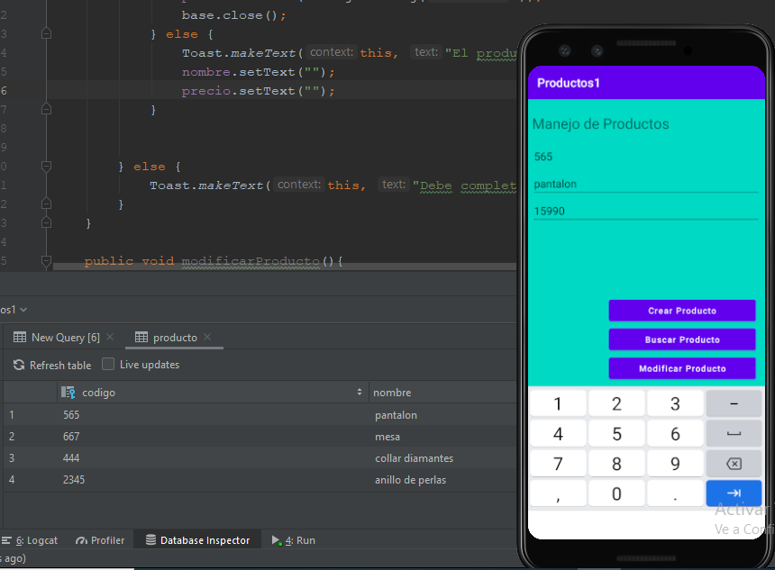

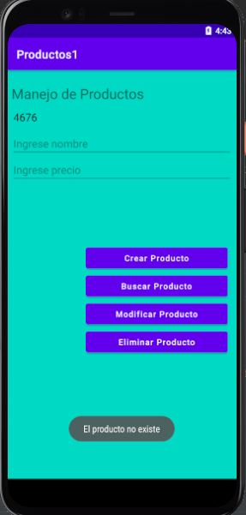 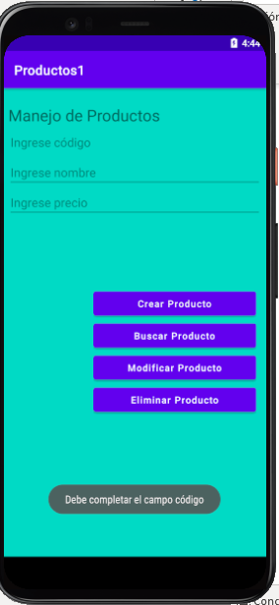

**Main**

package com.debora.productos1;  
  
import androidx.appcompat.app.AppCompatActivity;  
  
import android.content.ContentValues;  
import android.database.Cursor;  
import android.database.sqlite.SQLiteDatabase;  
import android.os.Bundle;  
import android.view.View;  
import android.widget.EditText;  
import android.widget.Toast;  
  
public class MainActivity extends AppCompatActivity {  
  
 private EditText codigo, nombre, precio;  
  
 @Override  
 protected void onCreate(Bundle savedInstanceState) {  
 super.onCreate(savedInstanceState);  
 setContentView(R.layout.*activity_main*);  
  
 codigo = findViewById(R.id.*editCodigo*);  
 nombre = findViewById(R.id.*editNombre*);  
 precio = findViewById(R.id.*editPrecio*);  
 }  
  
 public void crearProducto(View v){  
  
 Admindb db = new Admindb(this, "Productos",null, 1);  
 SQLiteDatabase base = db.getWritableDatabase();  
  
 String cod = codigo.getText().toString();  
 String nom = nombre.getText().toString();  
 String pre = precio.getText().toString();  
  
 if(!cod.isEmpty() && !nom.isEmpty() && !pre.isEmpty()){  
  
 ContentValues crear = new ContentValues();  
 crear.put("codigo", cod);  
 crear.put("nombre", nom);  
 crear.put("precio", pre);  
  
 base.insert("producto",null, crear);  
 base.close();  
  
 codigo.setText("");  
 nombre.setText("");  
 precio.setText("");  
  
 Toast.*makeText*(this, "Producto guardado exitosamente", Toast.*LENGTH_LONG*).show();  
  
 } else {  
 Toast.*makeText*(this, "Debe completar los valores", Toast.*LENGTH_LONG*).show();  
 }  
  
  
 }  
  
 public void buscarProducto(View v){  
  
 Admindb db = new Admindb(this, "Productos",null, 1);  
 SQLiteDatabase base = db.getWritableDatabase();  
  
 String cod = codigo.getText().toString();  
  
 if(!cod.isEmpty() ){  
  
 Cursor fila = base.rawQuery("select nombre, precio from producto where codigo =" + cod, null);  
 if(fila.moveToFirst()){  
 nombre.setText(fila.getString(0));  
 precio.setText(fila.getString(1));  
 base.close();  
 } else {  
 Toast.*makeText*(this, "El producto no existe", Toast.*LENGTH_LONG*).show();  
 nombre.setText("");  
 precio.setText("");  
 }  
  
  
 } else {  
 Toast.*makeText*(this, "Debe completar el campo código", Toast.*LENGTH_LONG*).show();  
 }  
 }  
  
 public void modificarProducto(){  
  
 }  
  
 public void eliminarProducto(){  
  
 }  
}